 | Base de Données  TP N° 6

Soit La base de données SQL Server GestionCom structurée comme suit :

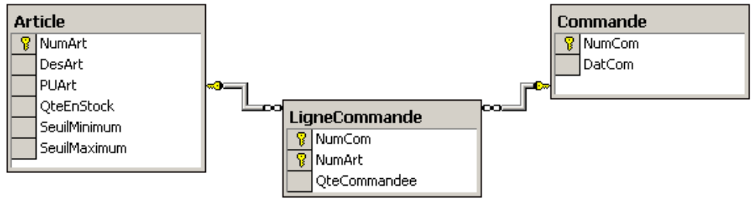

TRAVAIL A FAIRE

- Procéder à la création de la base de données GestionCom
- Ecrire un programme qui calcule le montant de la commande numéro 10 et affiche un message 'Commande Normale' ou 'Commande Spéciale' selon que le montant est inférieur ou supérieur à 100000 DH

- Ecrire un programme qui supprime l'article numéro 8 de la commande numéro 5 et met à jour le stock. Si après la suppression de cet article, la commande numéro 5 n'a plus d'articles associés, la supprimer.

- Ecrire un programme qui affiche la liste des commandes et indique pour chaque commande dans une colonne Type s'il s'agit d'une commande normale (montant <=100000 DH) ou d'une commande spéciale (montant > 100000 DH)

- A supposer que toutes les commandes ont des montants différents, écrire un programme qui stocke dans une nouvelle table temporaire les 5 meilleures commandes (ayant le montant le plus élevé) classées par montant décroissant (la table à créer aura la structure suivante : NumCom, DatCom, MontantCom)

- Ecrire un programme qui :
✓ Recherche le numéro de commande le plus élevé dans la table commande et
l'incrémente de 1
✓ Enregistre une commande avec ce numéro
✓ Pour chaque article dont la quantité en stock est inférieure ou égale au seuil minimum
enregistre une ligne de commande avec le numéro calculé et une quantité commandée
égale au triple du seuil minimum

